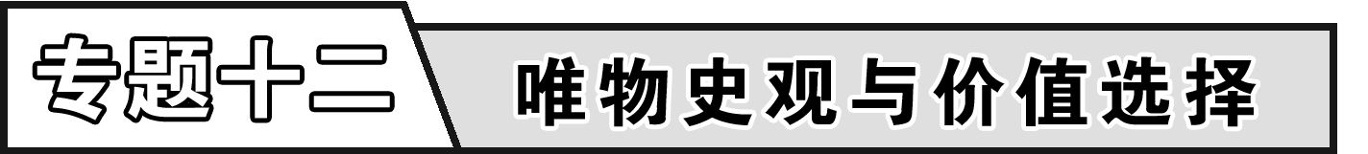
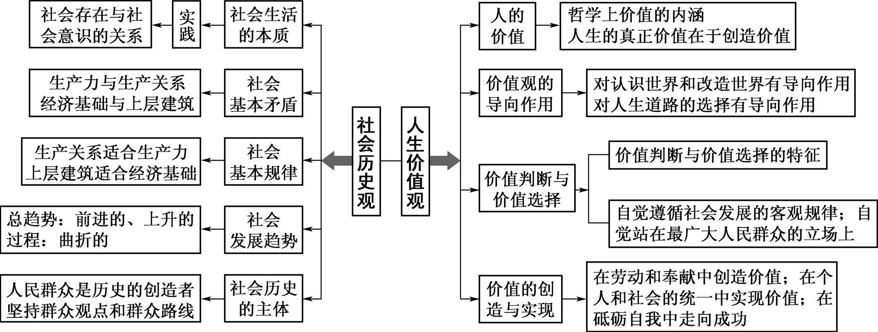



年份 | 考点
2011 | T31:社会意识的相对独立性(选择题)
2011 | T32:经济基础与上层建筑的关系(选择题)
2011 | T33:价值判断与价值选择(选择题)
2011 | T37:价值观的导向作用(探究题)
2012 | T37:社会存在决定社会意识、价值观的导向作用(探究题)
2013 | T25:价值判断与价值选择(选择题)
2013 | T32:人民群众的主体地位(选择题)
2013 | T33:价值的判断与选择、人生价值的实现(选择题)
2014 | T30:社会存在与社会意识的关系(选择题)
2014 | T33:主观与客观的关系(选择题)

专 题 整 合
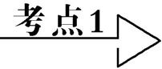社会存在与社会意识的辩证关系
1. 社会存在决定社会意识
社会意识是对社会存在的反映，社会存在的变化、发展决定社会意识的变化、发展。
2. 社会意识具有相对独立性
社会意识有时会落后于社会存在，有时又会先于社会存在而变化发展。社会意识对社会存在具有能动的反作用。落后的社会意识对社会的发展起阻碍作用;先进的社会意识可以预见社会发展的方向和趋势，对社会的发展起积极的推动作用。
3. 在复习社会历史观的内容中，还要把握社会基本矛盾运动的相关观点
(1) 物质资料的生产方式是人类社会存在和发展的基础。
(2) 生产力与生产关系的矛盾、经济基础与上层建筑的矛盾，是贯穿人类社会始终的基本矛盾。
(3) 生产关系一定要适合生产力状况的规律、上层建筑一定要适合经济基础状况的规律，是在任何社会中都起作用的普遍规律。
辨一辨
(1) 社会存在与社会意识的变化是同步的。
提示:社会意识具有相对独立性。
(2) 社会基本矛盾的解决是通过阶级斗争实现的。
提示:阶级社会通过阶级斗争实现;社会主义社会是通过改革来实现的。
(3) 社会意识对社会存在起促进作用。
提示:社会意识对社会存在具有促进和阻碍双重作用。
【典型例题1】 (2014·江苏卷)在人类文明发展的进程中，“创新设计”起着重要作用。 以奔驰、通用、波音、西门子等为代表的汽车、飞机、电力电器设计，引领了现代交通和电气化社会;以英特尔、微软、苹果、联想等为代表的芯片、软件、智能终端设计，造就了信息网络社会的生活方式。 这说明( )
A. 创新推动社会制度的发展 B. 社会意识是对社会存在的反映
C. 创新促进思维方式的变革 D. 社会意识对社会存在具有反作用
【题组训练】
1. (2013·福建卷)今天，我们面对的是一个变革的时代，每个人都在思考。有学者这样写道:“如果你们走在时代观念之前，这些观念就会紧随并支持你们;如果你们走在时代观念之后，它们便会拉着你们向前;如果你们逆着时代观念而行，它们就将推翻你们。”
对此，下列正确的理解有( )
① 正确反映时代精神的哲学是社会变革的先导 ② 反映时代客观要求的观念可以支配社会的发展 ③ 社会存在的变化发展决定时代观念的变化发展 ④ 时代观念的反作用体现社会意识的相对独立性
A. ①②④ B. ①③ C. ②③④ D. ①④
2. (2013·山东卷)伴随着中国经济社会发展的转型，关注发展质量、增加民生福祉被提到了前所未有的重要位置。在城市形象宣传中，“幸福”“活力”“生态”等成了常见的宣传语。这说明( )
A. 社会意识反映社会存在 B. 社会意识具有相对独立性
C. 语言的变化决定意识的变化 D. 社会意识对社会存在具有反作用
3. “民以食为天。”过去人们追求吃饱，随着社会的发展、生活的变迁，现在的人们强调要吃好、吃出品位、吃出好心情、吃出健康，讲究营养平衡、酸碱平衡、精粗平衡、寒热平衡。人们的饮食观念发生变化的主要原因是( )
A. 人们追求时尚的心理变化 B. 社会意识对社会存在的推动作用
C. 社会存在决定于社会意识 D. 社会存在的变化发展
4. 幸福感是人们对生活满意程度的一种心理体验，它以一定的物质财富为基础，但在现实生活中，幸福感的提升与物质财富的增加并不一定同步。这说明( )
① 社会存在决定社会意识 ② 社会意识具有相对独立性 ③ 社会意识对社会存在具有促进作用 ④ 社会意识的变化独立于社会存在的变化
A. ①② B. ②③ C. ①④ D. ③④
5. (2014·福建卷)生产力和生产关系的矛盾、经济基础和上层建筑的矛盾，是贯穿人类社会始终的基本矛盾。下列能正确反映社会基本矛盾运行规律的有( )
① 充分发挥私营经济和外资经济的重要作用 ② 坚持和完善社会主义初级阶段基本经济制度 ③ 加快科学技术的发展，全面提高劳动者的素质 ④ 坚持中国共产党的领导，建设为人民服务的政府
A. ③→②→④ B. ②→①→③
C. ④→③→① D. ①→④→②
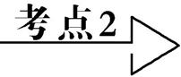人民群众是历史的创造者
1. 原理
人民群众是实践的主体，是历史的创造者。人民群众是社会物质财富的创造者、是社会精神财富的创造者、是社会变革的决定力量。
2. 方法论
坚持群众观点和群众路线。群众观点:相信人民群众自己解放自己，全心全意为人民服务，一切向人民群众负责，虚心向人民群众学习。群众路线:一切为了群众，一切依靠群众，从群众中来，到群众中去。
3. 人民群众是历史的创造者
我们要坚持群众观点和群众路线，自觉站在最广大人民的立场上。我们的各项工作首先必须考虑并满足绝大多数人的利益要求。必须坚持集体主义的价值取向。
辨一辨
(1) 人民群众就是劳动群众。提示:人民群众的范围要大。
(2) 人民群众是一个永恒的范畴。提示:人民群众是一个历史范畴。
(3) 人民群众是社会发展的动力。
提示:人民群众是社会历史的创造者，是社会实践的主体，能够推动社会的发展。但是社会发展的根本动力是社会的基本矛盾。
【典型例题2】 (2013·江苏卷)实现“中国梦”必须坚持走中国道路，弘扬中国精神，凝聚中国力量。这是因为( )
① 人民群众是社会历史的主体 ② 社会意识对社会发展起推动作用 ③ 当今世界各种思想文化相互借鉴 ④ 中华民族精神是民族复兴的精神动力
A. ①② B. ①④ C. ②④ D. ③④
【题组训练】
6. (2014·苏州一模)习近平总书记指出:“我们的党来自于人民、根植于人民，人民的拥护和支持是党执政的最牢固根基。”从根本上说，这是因为( )
A. 人民群众是历史的创造者
B. 群众路线是我们党的根本工作方法
C. 人民群众是社会变革的决定力量
D. 群众路线是立党之本、执政之基
7. (2014·镇江一模)教育就学是民生之基，就业创业是民生之根，收入分配是民生之本，医疗卫生是民生之急，社会保障是民生之盾。要让“改革红利”在“民生主题”上得以释放。这是因为( )
A. 人民群众是社会历史的主体 B. 社会意识与社会存在是同步的
C. 社会意识对社会存在起促进作用 D. 人民群众是社会变革的根本动力
8. (2013·全国Ⅱ卷)2013年4月，中共中央政治局召开会议，决定从下半年开始，用一年左右时间，在全党开展以为民务实清廉为主要内容的党的群众路线教育实践活动。从唯物史观看，开展党的群众路线教育实践活动( )
① 是顺应群众期盼、实现经济和社会发展的根本途径
② 是进行马克思主义群众观点教育的重要形式 ③ 是贯彻党的群众路线、保持党的先进性和纯洁性的重要举措
④ 以宣传人民群众是历史的创造者观点为根本目的
A. ①③ B. ①④ C. ②③ D. ②④
9. (2014·宿迁、徐州三模)中共中央正积极开展以“照镜子、正衣冠、洗洗澡、治治病”为总要求的群众路线教育实践活动。党的群众路线包括( )
① 一切向人民群众负责 ② 一切为了群众，一切依靠群众 ③ 虚心向人民群众学习 ④ 从群众中来到群众中去
A. ①② B. ①③ C. ②④ D. ③④
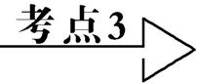价值观的导向作用
1. 原理
价值观作为一种社会意识，对社会存在具有重大的反作用。对人们认识和改造世界的活动具有重要的导向作用;对人生道路的选择具有重要的导向作用。
2. 方法论
我们要树立正确的价值观，作出正确的价值判断和价值选择。价值判断与价值选择具有社会历史性和阶级性;价值判断与价值选择的客观依据:遵循社会发展的客观规律，走历史的必由之路;自觉地站在最广大人民的立场上，把人民群众的利益作为最高的价值标准，在当代，要建设社会主义核心价值体系、培育和践行社会主义核心价值观。
3. 树立正确的价值观
要求我们遵循社会发展的客观规律，自觉站在最广大人民的立场上，进行正确的价值判断和价值选择，坚持正确的价值观，牢固树立集体主义的价值观，正确处理个人利益、集体利益和国家利益三者之间的关系。
【典型例题3】 (2014·江苏卷)漫画《好大的手笔!》给我们的哲学启示有( )
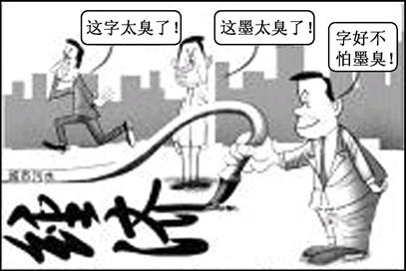
好大的手笔!
① 任何真理都是有条件的 ② 世界观和方法论是统一的 ③ 事物发展是前进性与曲折性的统一 ④ 价值观对认识和改造世界具有导向作用
A. ①③ B. ①④ C. ②③ D. ②④
【题组训练】
10. (2014·盐城三模)《社会信用体系建设规划纲要(2014—2020年)》强调，要完善奖惩制度，全方位提高失信成本，让守信者处处受益、失信者寸步难行。我国加快建设社会信用体系的哲学依据有( )
① 生产关系一定要适合生产力的发展 ② 人民群众是社会历史的主体 ③ 上层建筑一定要适合经济基础状况 ④ 价值观影响人们的行为选择
A. ①② B. ①③ C. ②④ D. ③④
11. (2014·苏锡常镇三模)右图漫画蕴含的哲学寓意是( )

A. 价值判断是在社会实践的基础上形成的
B. 人们对客观事物本质的认识是不同的
C. 我们应当树立全局观念，立足整体
D. 认识事物的角度不同价值评价也会不同
12. (2014·常州一模)居安思危，防患于未然。无论何时何地，恪守道德底线，坚持职业操守，都应该是我们不变的追求。这是因为( )
① 事物的变化是量变和质变的统一 ② 矛盾双方在一定条件下相互转化 ③ 主观能动性是实践成功的基础
④ 价值取向对人的行为具有导向作用
A. ①②④ B. ①②③ C. ①④ D. ②④
13. (2014·泰州一模)2013年12月11日，国务院办公厅发布《关于2014年部分节假日安排的通知》，其中对于除夕不放假的安排，多数网友表示不满。但专家认为，节假日方案众口难调。这表明( )
A. 价值判断与价值选择会因时间、地点和条件的变化而变化
B. 价值判断与价值选择会因人而异，具有差异性
C. 价值观对人的行为起着驱动、制约和导向作用
D. 价值冲突无处不在，没有判断的标准
14. (2014·全国Ⅰ卷)2013年12月，中共中央办公厅印发《关于培育和践行社会主义核心价值观的意见》。习近平强调，把培育和弘扬社会主义核心价值观作为凝神聚气、强基固本的基础工程，使社会主义核心价值现成为人们日常工作生活的基本遵循、重视培育和践行社会主义核心价值观的根据有( )
① 价值观作为一种社会意识，对社会存在具有巨大的反作用 ② 价值观作为个人行为准则，对人们的行为具有驱动、制约和规范作用 ③ 价值观作为对事物价值的总的看法，决定事物的性质和价值 ④ 价值观作为一种理想追求，决定人类社会的前途和命运
A. ①② B. ①④ C. ②③ D. ③④
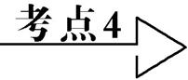人生价值的实现
1. 在劳动和奉献中创造价值 2. 在个人与社会的统一中实现价值
3. 在砥砺自我中走向成功 需要充分发挥主观能动性，需要顽强拼搏、自强不息的精神;需要努力发展自己的才能，全面提高个人素质;需要有坚定的理想信念，需要正确价值观的指引。
积极投身于为人民服务的实践，是实现人生价值的必由之路。社会提供的客观条件是人们实现人生价值的基础。强调在一个人与社会的统一中实现价值，只有正确处理个人与集体，个人与社会的关系，才能在奉献社会中实现自己的价值。
5. 人的价值是社会价值和自我价值的统一
人的价值就在于创造价值，就在于对社会的贡献，即通过自己的活动满足自己所属的社会、他人以及自己的需要。人既是价值的创造者，又是价值的享受者。一方面，人通过自己的活动，付出了心血和劳动，满足了社会和他人的需要(社会价值);另一方面，自己也获得相应的劳动报酬，得到社会对自己价值的承认，从而实现了对自我的满足(自我价值)。二者是辩证统一关系，个人对社会的贡献是实现人生价值的基础和源泉，处于首要地位，社会对个人的尊重和满足是实现人生价值的基本前提和条件。要求我们把社会价值和自我价值统一起来，在对社会的贡献中实现自身的价值。
【典型例题4】 (2013·江苏卷)“中国梦”是国家的梦、民族的梦，也是包括广大青年在内的每个中国人的梦。“得其大者可以兼其小”，这就需要我们( )
① 正确处理好个人利益和集体利益的关系 ② 果断抓住时机，实现事物的飞跃和发展 ③ 在劳动和奉献中实现和证明自己的价值 ④ 在价值选择的基础上作出正确的价值判断
A. ①② B. ①③ C. ②④ D. ③④
【题组训练】
15. (2014·宿迁、徐州三模)人人都是雾霾的受害者。为把环境搞好，需要各行各业同时行动，每个人都要作出牺牲。这蕴含的人生哲学是( )
A. 人生价值在于创造价值
B. 人是价值的创造者，也是价值的享受者
C. 实现人生价值在于自我牺牲
D. 投身实践是实现人生价值的必由之路
16. (2014·盐城三模)邵逸夫留给我们这个时代的，除了邵氏传奇的百年人生，星光熠熠的影视帝国，还有他不遗余力的慈善事业。或许多年以后，今日陷于争产的富豪们都已湮没无闻，但邵逸夫的善举仍为人所称道。这是因为( )
A. 一个人的价值取决于价值取向和价值判断
B. 人只有为自己创造价值，才能享受其价值
C. 评价一个人的价值，主要看他的物质贡献
D. 人生的真正意义在于对社会的责任与贡献
17. (2014·扬泰南连淮三模)“风雨中抱紧自由，一生经过彷徨的挣扎，自信可改变未来。”这几句歌词出自《光辉岁月》。《光辉岁月》是香港beyond乐队致敬曼德拉的歌曲。这几句歌词启示我们( )
A. 要坚定理想信念 B. 要全面提高个人素养
C. 要获得成功必须经历失败 D. 在个人与社会的统一中实现价值
18. (2014·南京三模)入选“感动中国2013年度人物”的刘盛兰老人，18年来通过拾荒捐资助学10万多元，资助了100多个学生。刘盛兰的感人事迹说明，实现人生价值需要( )
① 走出拜金主义的误区 ② 较高的思想道德素质 ③ 以社会的认可为前提 ④ 把握难得的人生机遇
A. ①② B. ②③ C. ①④ D. ③④

